2021年第1期
巴彦淖尔银行业协会秘书处 2021年2月1日

目 录
●巴彦淖尔市人民政府向邮储银行巴彦淖尔市分行发来感谢信
●河套农商银行召开高质量党建引领高质量发展专题学习研讨会
●开年喜报！乌拉特中旗联社荣获2020年度全区农村信用社信息宣传工作先进集体等荣誉
●乌拉特后旗联社荣获全区农村信用社2020年度信息宣传工作优秀单位荣誉称号
●磴口县联社成功拦截一起电信诈骗事件
●演练促实战 实战促提升 乌拉特中旗联社开展突发疫情应急演练
●陕坝农商银行召开2021年党员干部警示教育大会

巴彦淖尔市人民政府向邮储银行巴彦淖尔市分行
发来感谢信

新年伊始，巴彦淖尔市人民政府向邮储银行巴彦淖尔市分行发来感谢信，感谢巴彦淖尔市分行2020年为地方经济高质量发展做出的积极贡献，对该行服务实体经济、支持复工复产、助力脱贫攻坚与乡村振兴、防范化解金融风险等方面工作予以充分肯定。
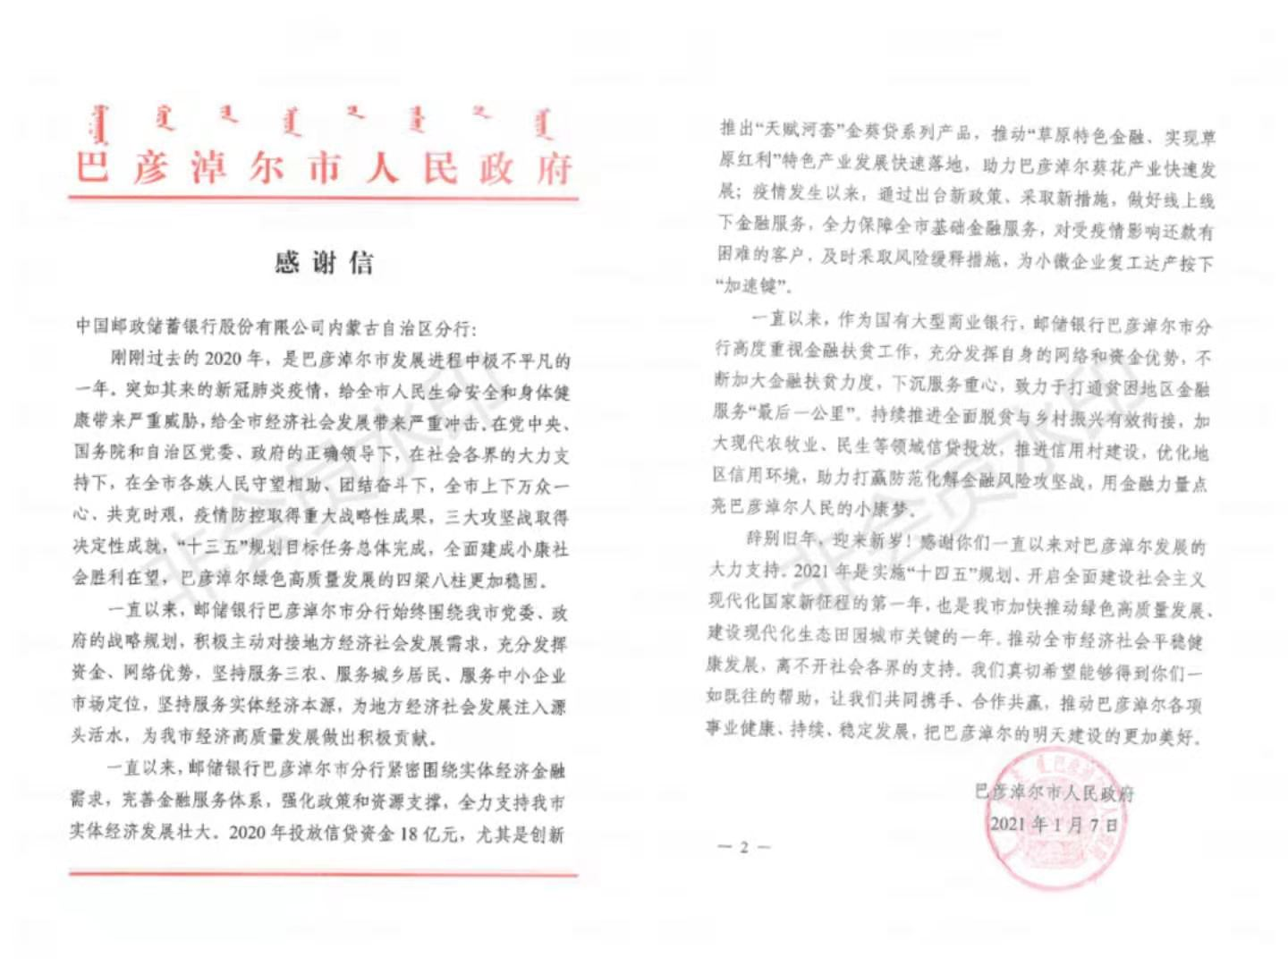

2020年，巴彦淖尔市分行面对突如其来的新冠疫情，全体干部员工紧紧围绕地方政府、监管部门以及上级行战略部署，上下齐心、攻坚克难，多举措、全方位助力巴彦淖尔市地方经济发展。截止12月末，累计收入完成21868万元，完成预算108.55%，同比增幅12.65%，完成率、增幅均排全区第四位；累计利润完成8910万元，完成预算143.71%，全区排名第三位，同比增幅11.52%。一是践行大行责任，服务实体经济。围绕实体经济需求，完善金融服务体系，强化政策资源支撑，全力支持经济社会发展。本年投放贷款18.91亿元，其中小微企业贷款6.21亿元，2018、2019、2020连续三年超额完成“两增两控”考核指标。创新推出“天赋河套”金葵贷系列产品，通过设立专职客户经理、审查审批团队、降低贷款利率、建设特色支行等举措，助力巴彦淖尔葵花产业快速发展。本年向葵花产业链客户投放贷款9969笔，金额9.35亿元。二是支持复工复产，落实“六稳”“六保”。通过出台新政策、采取新措施，做好线上线下金融服务，为小微企业复工达产按下“加速键”。本年为5家医疗保障流通企业、7家物资保障流通企业发放贷款1226万元；对受疫情影响还款有困难的客户，及时采取风险缓释措施，本年风险缓释贷款50笔，金额1932.51万元。三是统筹各类资源，助力脱贫攻坚。积极承担支持地方经济社会发展和推进贫困地区脱贫致富的社会责任，明确金融扶贫目标，制定金融扶贫专项举措，加大扶贫考核力度，个人、单位双向发力，确保脱贫攻坚责任落实、政策落实、任务落实。2020年末，全市金融精准扶贫结余7807万元，净增1065万元，完成本年净增任务的533%，2018、2019、2020年连续三年超额完成任务目标。四是发挥比较优势，深耕“三农三牧”。通过信用村建设，不断加大农贷投放力度，按照“整村授信”、“批量开发”的模式，批量发放农户贷款。本年累计录入信用村271个，完成目标的188%，全区排名第二位，信用户9312户，完成目标的647%，全区排名第一位；个人经营性贷款投放14.2亿元，全区排名第二位，净增0.99亿元，全区排名第四位。五是强化合规管理，防范化解风险。建立分行行领导和各部室对各支行的定向帮联机制，明确以严控不良贷款反弹为总体目标，持续开展“雷霆行动”，构筑机关部门结对帮扶基层网点、上下联动的工作格局。本年累计收回不良贷款1891.85万元，核销不良贷款1817.73万元，完成区分行核销计划的106.93%，全区排名第四位。
（撰稿人：蔺书凡）

河套农商银行召开高质量党建引领高质量发展
专题学习研讨会

1月8日上午，河套农商银行召开高质量党建引领高质量发展专题学习研讨会，自治区联社党委委员、副主任（提名）牛冠荣巡听旁听了学习研讨。
牛冠荣就高质量党建引领高质量发展提出四点要求，一是要持续深化理论武装。深入系统学习习近平总书记关于党的建设的重要论述，学深悟透、融会贯通，切实将学习成果转化为工作思路和务实举措,把党的创新理论转化为助力发展、攻坚克难的强大力量，推动党建工作与经营管理工作深度有机融合。

二是要加强领导班子建设。牢固树立正确的选人用人导向，抓班子、带队伍，弘扬担当作为精神，树立责任意识，要不断夯实基层基础，突出增强政治功能和组织力，落深落细落实全面从严治党的主体责任，全面提升新时代基层党建工作质量。三是要持续发力，凝心聚力化风险、促发展。坚守定位，强化服务，真正扎根当地，服务县域和社区，进一步增强服务“三农三牧”和实体经济的能力。加快处置存量风险，严控新增风险，密切关注声誉风险。提质增效。四是要以案为鉴，以案促改，强化党风廉政建设，为高质量发展提供纪律保障。深化思想认识，强化政治责任，从反面典型中吸取经验教训，筑牢思想防线，净化政治生态，营造风清气正的廉洁金融文化氛围。 （供稿人：徐俊华）

开年喜报！乌拉特中旗联社荣获2020年度全区
农村信用社信息宣传工作先进集体等荣誉

近日，内蒙古农村信用社联合社发布了《关于表彰2020年度全区农村信用社信息宣传工作先进集体和先进个人的决定》，对2020年度紧紧围绕农信经营方针、大力宣传经营管理取得新成就、新进展、新亮点的集体和个人给予表彰。乌拉特中旗联社荣获全区农村信用社2020年度信息宣传工作优秀单位；柴凡同志获全区农村信用社2020年度优秀通联站站长称号。
2020年，中旗联社在自治区联社党委的带领下，以扶持“三农三牧”、支持“六稳六保”，助力脱贫攻坚，党建质量提升为核心工作，将工作过程中的创新做法、突出成就、亮点工作以信息简报的形式宣传扩散，充分发挥宣传功能，优化农信舆论环境，对外推动客户了解联社发展战略，对内激励全社员工干事创业，以“乌拉特中旗联社”公众号为主阵地，建设农信信息园地，为全年经营发展留下浓墨印记。
2021年，中旗联社将继续做好意识形态领域宣传建设，加强信息写作培训工作，提高青年员工宣传写作的动力和能力，继续呈现高质量、高水平工作信息，以优质“鸿雁”文化，推动乌拉特中旗联社高质量发展。（供稿人：王馨毓）

乌拉特后旗联社荣获全区农村信用社2020年度
信息宣传工作优秀单位荣誉称号

近日，内蒙古自治区农村信用社联合社对2020年度全区农村信用社信息宣传工作先进集体和先进个人进行了表彰。乌拉特后旗联社获得了“全区农村信用社2020年度信息宣传工作优秀单位”荣誉称号，姜伟同志荣获“全区农村信用社2020年度优秀通联站站长”称号。
乌拉特后旗联社高度重视信息宣传工作，始终以习近平新时代中国特色社会主义思想为指引，认真贯彻落实中央、自治区党委、自治区联社党委决策部署和监管部门工作要求，充分落实意识形态工作责任制，建立健全信息宣传工作机制和网络宣传工作制度，立足乌拉特后旗联社实际，紧紧围绕服务实体经济，助力打赢脱贫攻坚战，支持企业复工复产，做好“六稳”工作、落实“六保”任务等方面，积极宣传经营与发展的新举措和新成果。2020年，乌拉特后旗联社微信公众平台发布信息158条，被中国农村金融、中华合作时报采用信息7条，被内蒙农信订阅号采用信息12条，被巴彦淖尔银行业协会会员动态采用信息7条，被联社金融专刊采用信息83条，信息工作创下历年来最好成绩，得到自治区联社和社会各界肯定。
今后，乌拉特后旗联社将不断创新信息宣传工作，不断提高信息宣传水平，弘扬主旋律，传播正能量，为乌拉特后旗联社的高质量发展助力。 （供稿人：边宇婷）

磴口县联社成功拦截一起电信诈骗事件

1月15日上午，磴口县隆盛合镇居民唐先生匆匆忙忙来到磴口县联社隆盛合信用社要求办理一笔3万元跨行汇款业务，柜员刘婷询问唐先生汇款信息时，唐先生只能说出对方账号和姓名，对于收款人其他信息一无所知。刘婷凭借多年的柜员经验，详细询问唐先生汇款的原因。唐先生说最近某乡镇领导加他微信，因为领导表弟公司受疫情影响，资金周转不开，想以他的名义进行汇款，所以他便听从领导安排。想到近期磴口县公安局下发的警情通报，刘婷提醒唐先生与领导本人进行电话确认，经过电话沟通，领导根本不知道要求唐先生汇款这件事情。磴口县联社成功拦截了一起嫌疑人利用当地领导干部微信昵称添加好友实施电信诈骗的案件。随后，唐先生向公安机关报警。
1月15日下午，唐先生拿着一面写有“识破骗局温暖人心 心系客户真情服务”的锦旗来到隆盛合信用社表达谢意，感谢隆盛合信用社的真情服务。
随着科技发展的日新月异，信息网络普及到每个人的生活中，也让很多不法分子趁虚而入，利用电话、微信、QQ等媒介作案，给广大人民群众财产造成了损失。今后磴口县联社将继续通过宣传活动，深入普及防范电信诈骗与反洗钱等相关知识，提高社会公众防范意识，帮储户守好钱袋子。 （供稿人：张海林）
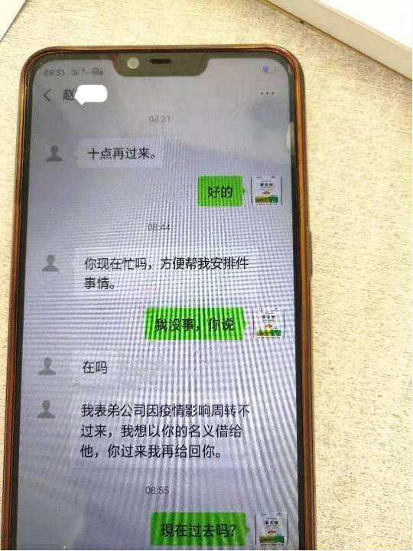
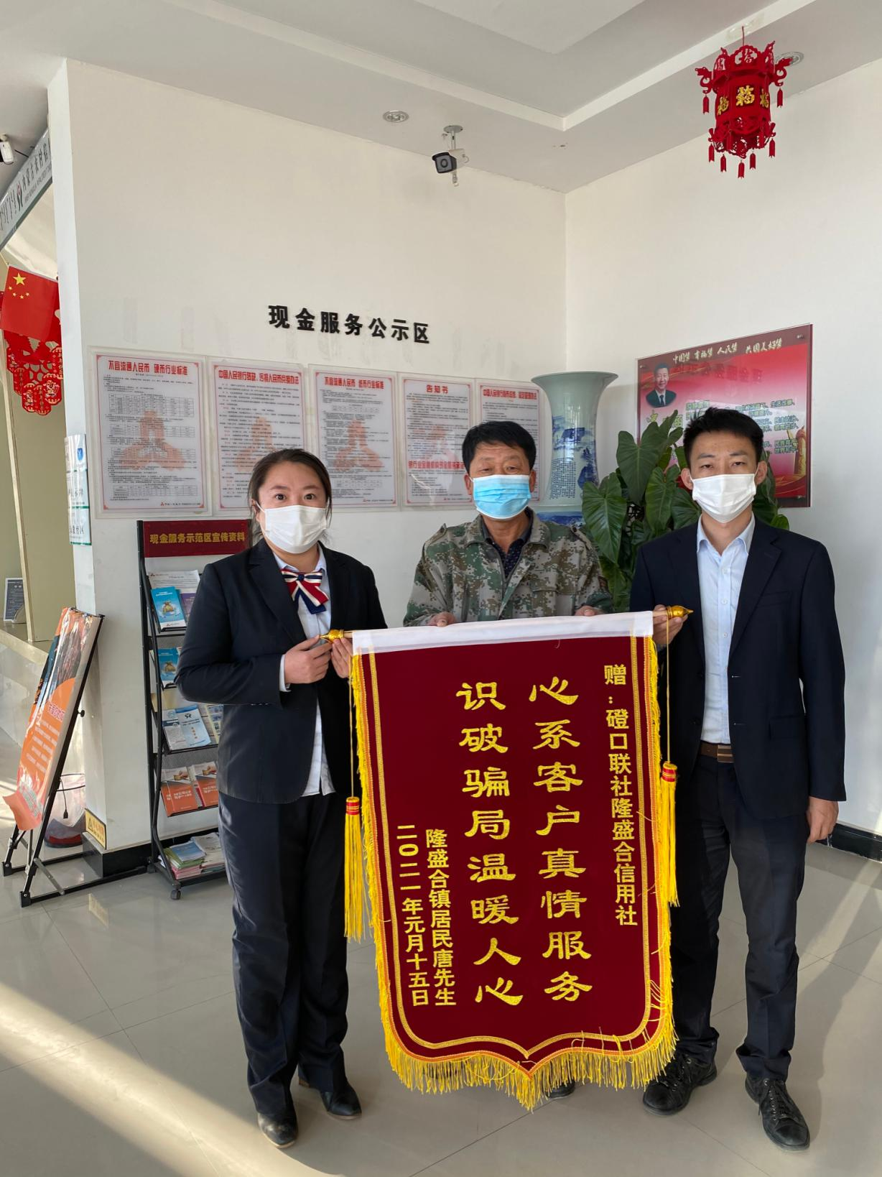

演练促实战 实战促提升
乌拉特中旗联社开展突发疫情应急演练

近日，乌拉特中旗联社疫情防控组开展突发疫情应急演练。演练以发现我社一名基层员工为次密切接触者进行模拟，联社迅速启动新冠肺炎应急预案，各应急小组联动部署，四个步骤迅速处理此次突发疫情事件。
安排隔离检测，断绝传播可能。联社第一时间安排该员工居家隔离，并对接医院进行核酸检测，要求员工每日三次测量体温并上报办公室，严格遵循一、三、七核酸检测次数要求，确保检查结果科学有效。
上报当地政府，配合相关工作。在安排隔离的同时，将员工身份信息、行动轨迹等完备动态信息上报政府疫情防控指挥部。
全面消毒通风，保证环境健康。根据该名员工近期工作、生活轨迹图，第一时间安排营业网点、职工宿舍进行全面通风消毒，确保营业环境安全健康。
排查接触人员，加强人员管控。人员管控组通过值班表、员工回忆等渠道，排查出相关接触人员，按照管控要求，随时监测接触人员身体状况，并要求全体员工下班后缩小活动范围，不到处走动。
此次应急演练，从信息发布到各项防控工作落实到位总用时不到2小时，演练过程联动有序、部署到位，达到预期目的，为今后联社处置类似突发性事件打下良好的应对基础。
(供稿人：王馨毓)

陕坝农商银行召开2021年党员干部警示教育大会

1月28日，陕坝农商银行以视频会议召开了党员干部警示教育大会，通过剖析系统内典型案例，深刻汲取案件教训，以案促改、警钟长鸣。党委副书记（主持）、行长傅广秀做了重要讲话，纪委书记、监事长姜永利作案例剖析报告，党委副书记张学武主持会议。
会上，与会人员共同观看了《合规守法 方得始终》警示教育片，强化了全员合规守纪意识，树立了风险底线不可越、合规底线不可碰、道德底线不可破的意识风向标，同时结合身边人、身边事，围绕违法发放贷款罪的案例、内涵、典型行为、风险管控措施，以及疫情防控责任履行不到位等内容进行了全面而细致地解读剖析。全辖党员干部职工一是要充分认清形势，切实吸取教训，始终保持政治定力，持久开展党风廉政建设和反腐败斗争；二是要坚持从严律己，切实筑牢思想防线，树牢宗旨意识，着力改进作风，依法合规促经营，清正廉洁创佳绩；三是要严格落实责任，切实坚守担当，把全面从严治党放在心上、扛在肩上、抓在手上；四是要注重实绩实效促进发展，在发展中促转变，在转变中谋发展，以过硬的本领为建设放心满意健康的现代化银行作出更大的贡献。
全员要以此次警示教育大会精神为契机，在今后的工作中严格遵守党纪党规和规章制度各项要求，强化“一岗双责”意识，做到业务工作和作风建设两手抓、两手硬、两不误。各支部要将本次大会的精神和要求有重点、分层次、重实效的贯彻落实下去，让廉洁从业的思想根植于职工心中，共同为全行业务经营营造清廉健康的环境。 （供稿人：张明）

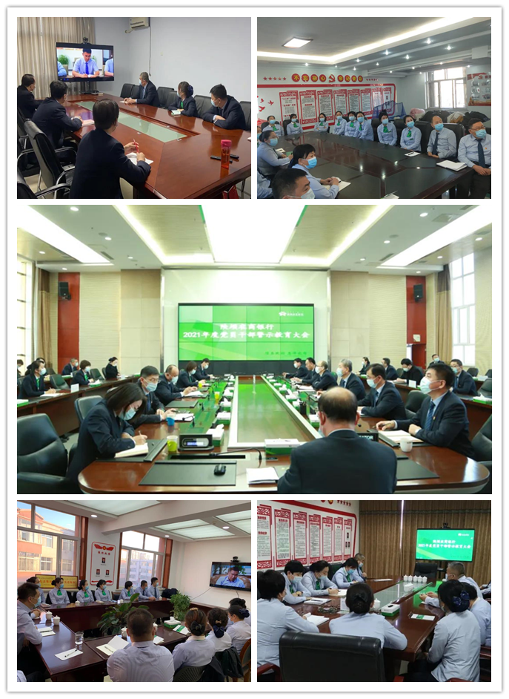

发送范围：内蒙古银行业协会、巴彦淖尔银保监分局、人行巴彦淖尔市中心支行、巴彦淖尔市金融办、各会员单位、会长、监事长、分局分管领导、秘书处。
编辑：石磊晟 联系电话：0478-2670389 （共印24份）
巴彦淖尔银行业协会秘书处 2021年2月1日

